Các hiệp sĩ nhảy cao

[Truyện cổ tích của Andersen]
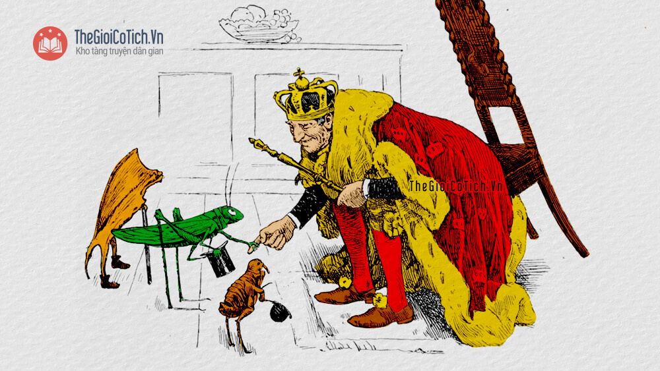
Các hiệp sĩ nhảy cao là truyện cổ tích của Andersen kể về một cuộc thi nhảy để phân cao thấp, qua đó dường như muốn châm biếm tầng lớp thống trị phong kiến.
Câu chuyện được xuất bản lần đầu vào 7 tháng 4, 1845.

1. Màn giới thiệu của các hiệp sĩ
Một hôm, bọ chét, châu chấu và con nhảy ^{[1]} muốn thi xem đứa nào nhảy cao nhất. Chúng mời tất cả các bậc tai to mặt lớn và tất cả những người nào hâm mộ đến xem cuộc đấu.
Thiên hạ đều biết cuộc thi ấy có đủ mặt ba kiện tướng nhảy cao.
Nhà vua phán:
– Công chúa sẽ ban giải cho kẻ nhảy cao nhất vì không nên để cho các nghệ sĩ ấy mất công toi.
Bọ chét tiến ra trước tiên. Cô ả chào bên phải, bên trái, dáng điệu rất chi là lịch sự, vì ả vốn con nhà khuê các, phong tư lịch duyệt có thừa, đâu phải một người thường.
Tiếp đến châu chấu, vụng về hơn tí tỉnh, nhưng điệu bộ cũng chẳng đến nỗi nào, với bộ cánh xanh hợp với cô nàng một cách tuyệt diệu.
Cô nàng còn cẩn thận giới thiệu rằng mình là dòng dõi một gia đình Ai Cập từ xửa từ xưa và bản thân cô đã từng có nhiều vinh hiển: Có một đứa bé đã bắt cô ngoài ruộng và đặt trong toà lâu đài làm bằng những quân bài và cao những ba tầng kia đấy. Tòa lâu đài ấy dựng toàn bằng những quân bài K và Q có hình vua chúa, các cửa ra vào và cửa sổ đều được mở ra trên ngực các quân cơ ^{[2]}.
Cô nàng bảo:
– Tôi hát hay đến nỗi mười sáu con cừu non sinh trong nhà ấy, những con cừu bé nhỏ tội nghiệp, biết kêu be be từ khi mới lọt lòng, đã gầy lại càng gầy thêm, vì ghen tức.
Trên đây là lời lẽ của bọ chét và châu chấu giảng giải một cách văn hoa cái dòng dõi quý phái và lòng quyết tâm của chúng để làm đẹp lòng một vị công chúa.
Con nhảy nín thinh, nhưng trong bụng thì nó cũng tự phụ chẳng kém gì bọ chét và châu chấu.
Con chó của nhà vua chỉ đánh hơi thôi cũng đủ đoán biết nó là con nhà tử tế. Một quan tư vấn già, ngực đeo tới ba tấm Nín Lặng bội tinh, cho rằng con nhảy bé nhỏ kia có phép lạ: chỉ nhìn vào lưng nó thôi cũng có thể đoán được là mùa đông sẽ rét buốt hay rét ngọt, việc mà người ta có lật lưng các nhà thông thái ra cũng chẳng thể nào biết được.
Đức vua lại phán:
– Giờ thì ta chưa muốn tuyên bố gì cả. Nhưng ta sẽ có ý kiến sau.

2. Diễn biến cuộc thi tài của các hiệp sĩ nhảy cao
Cuối cùng đến giờ đọ tài.
Bọ chét nhảy cao đến nỗi chẳng ai nhìn thấy nó đã nhảy đến đâu nữa.
Người ta quả quyết nó nhảy đến tận gần mặt trăng. Kẻ thì cho rằng nó chẳng nhảy được tí nào, nhưng đó chỉ toàn là đoán phỏng.
Châu chấu chẳng biết có nhảy cao bằng bọ chét không, nhưng lại nhảy thẳng vào mặt nhà vua làm ngài văng ra một câu chửi tục.
Còn con nhảy bé nhỏ thì đứng im lặng hồi lâu. Nó đang ngẫm nghĩ. Mọi người đã bắt đầu tưởng nó không nhảy được.
Con chó của nhà vua lẩm bẩm:
– Miễn là cu cậu đừng có ốm đau gì nhé!
Rồi nó lại ngửi con nhảy lần nữa.
Nhưng vút một cái, con nhảy bé nhỏ vội vàng bật nghiêng sang bên và bật thẳng vào lòng công chúa đang ngồi trên một chiếc ngai vàng.
Thế là đức vua bèn phán:
– Mục đích cuộc thi là nhảy tới được con gái ta, kẻ nào làm được như thế tất nhiên không phải kẻ ngu ngốc. Con nhảy bé nhỏ vừa tỏ ra là mình có tài đấy. Chàng đã thắng.
Và thế là con nhảy được tặng danh hiệu hiệp sĩ nhảy cao của triều đình.
Bọ chét cãi:
– Dẫu sao tôi vẫn cứ là người nhảy cao nhất! Nhưng chẳng ai biết đến tôi. Thế mà cái thằng nhảy ấm ớ ấy lại được cuộc kia chứ! Tài năng chẳng có gì, chỉ có láu cá thôi!
Hờn giận, bọ chét bỏ ra nước ngoài làm ăn và nghe đâu đã chết nơi đất khách quê người.
Châu chấu ẩn dật dưới đáy một cái hố, ngẫm nghĩ về nhân tình thế thái nơi hạ giới này. Cô ả cũng nói: “Ở đời cần phải biết tự tiến thân mới được”, rồi cô ả lại cất giọng đều đều mà nỉ non.
Cũng nên nói thêm là chính nhờ có cô ả mà chúng ta biết câu chuyện này, chứ nếu đọc sách thì rất có thể là một câu chuyện bịa.

